如何搭建zendframework框架,我用的是zendstudio

1. 安装zendstudio,新建zendframe项目,我的workplace是zendstudio,建立如helloworld项目

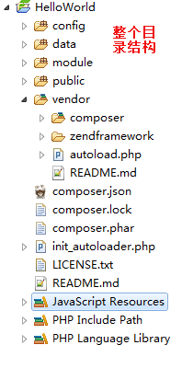

1. 下载zendframework框架,我下载的是ZendFramework-2.4.3.zip(你可以去下载最新的),

解压后放到helloworld项目目录的vendor/zendframework/zendframework/目录下,如图

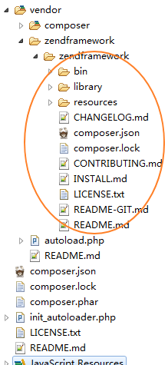

1. 安装32bit-wampserver3.0.4_x86_apache2.4.18_mysql5.7.11_php5.6.19-7.0.4.exe,

不管你的电脑是64bit还是32bit, 要先安装vc_redist.x86.exe,然后再安装wampserver

Note：wampserver建议不要安装在C盘,如我安装的是F:\wamp

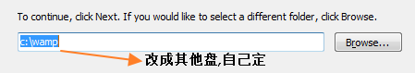

1. 进入 C:\Windows\System32\drivers\etc,打开hosts文件(建议notepad打开),在末端添加虚拟服务器名字,如图

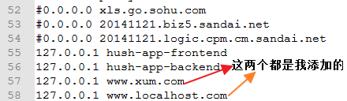

Note：要记住这个服务器名字,服务器名字可以随意取(我这里就是随意取得),只要不重复就可以

1. 进入 F:\wamp\bin\apache\apache2.4.18\conf\extra(就是apache文件虚拟机配置,这个目录是我安装的apache路径,应该进入你安装apache的目录) 下的httpd-vhosts.conf文件,打开,在末端添加虚拟机,如图

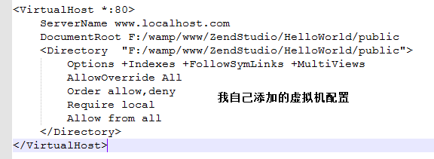

Note：1) ServerName是之前添加在hosts文件下的虚拟机名字,一个虚拟机名字对应一个虚拟机,不能把两个虚拟机名字写在一起.

2) DocumentRoot是工作空间zendstudio下helloworld项目public目录,其实是入后文件的指定,同样Directory也是

3) 添加权限, AllowOverride All, …, Allow from all

1. 重启wampserver,浏览器里输入[www.localhost.com](http://www.localhost.com),出现如下图,说明zendframe框架加载成功

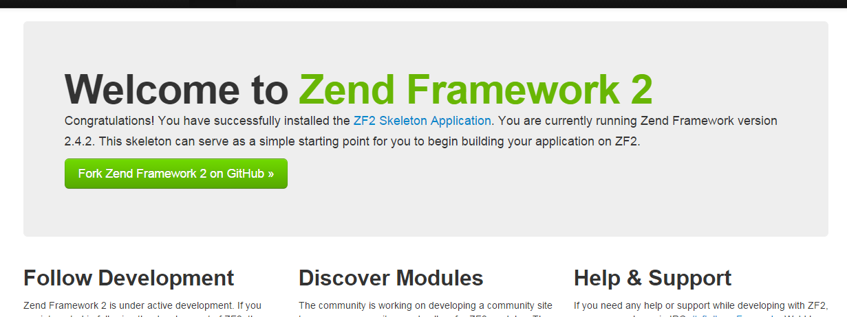

1. 待续….
2. 下载zendframework框架,我下载的是ZendFramework-2.4.3.zip(你可以去下载最新的),

解压放到一个目录中,我的是放在wampserver目录中的,如F:\wamp\zendframework